给定真实图片和标签以及大量的手绘图片，请设计一种方法使得模型可以预测出手绘图片的标签为何。推荐Domain Adaptation: 让模型可以在训练时只需要 A dataset label，不需要 B dataset label 的情况下提高B dataset 的准确率。 （A dataset & task 接近 B dataset & task）

训练集包含: 4500 张真实图片 + 标签, 32 x 32

测试集包含: 100000 张手绘图片，28 x 28

标签: 总共需要预测 9 个 class，如下图所示。

资料下载下来是以 0 ~ 8 作为标签

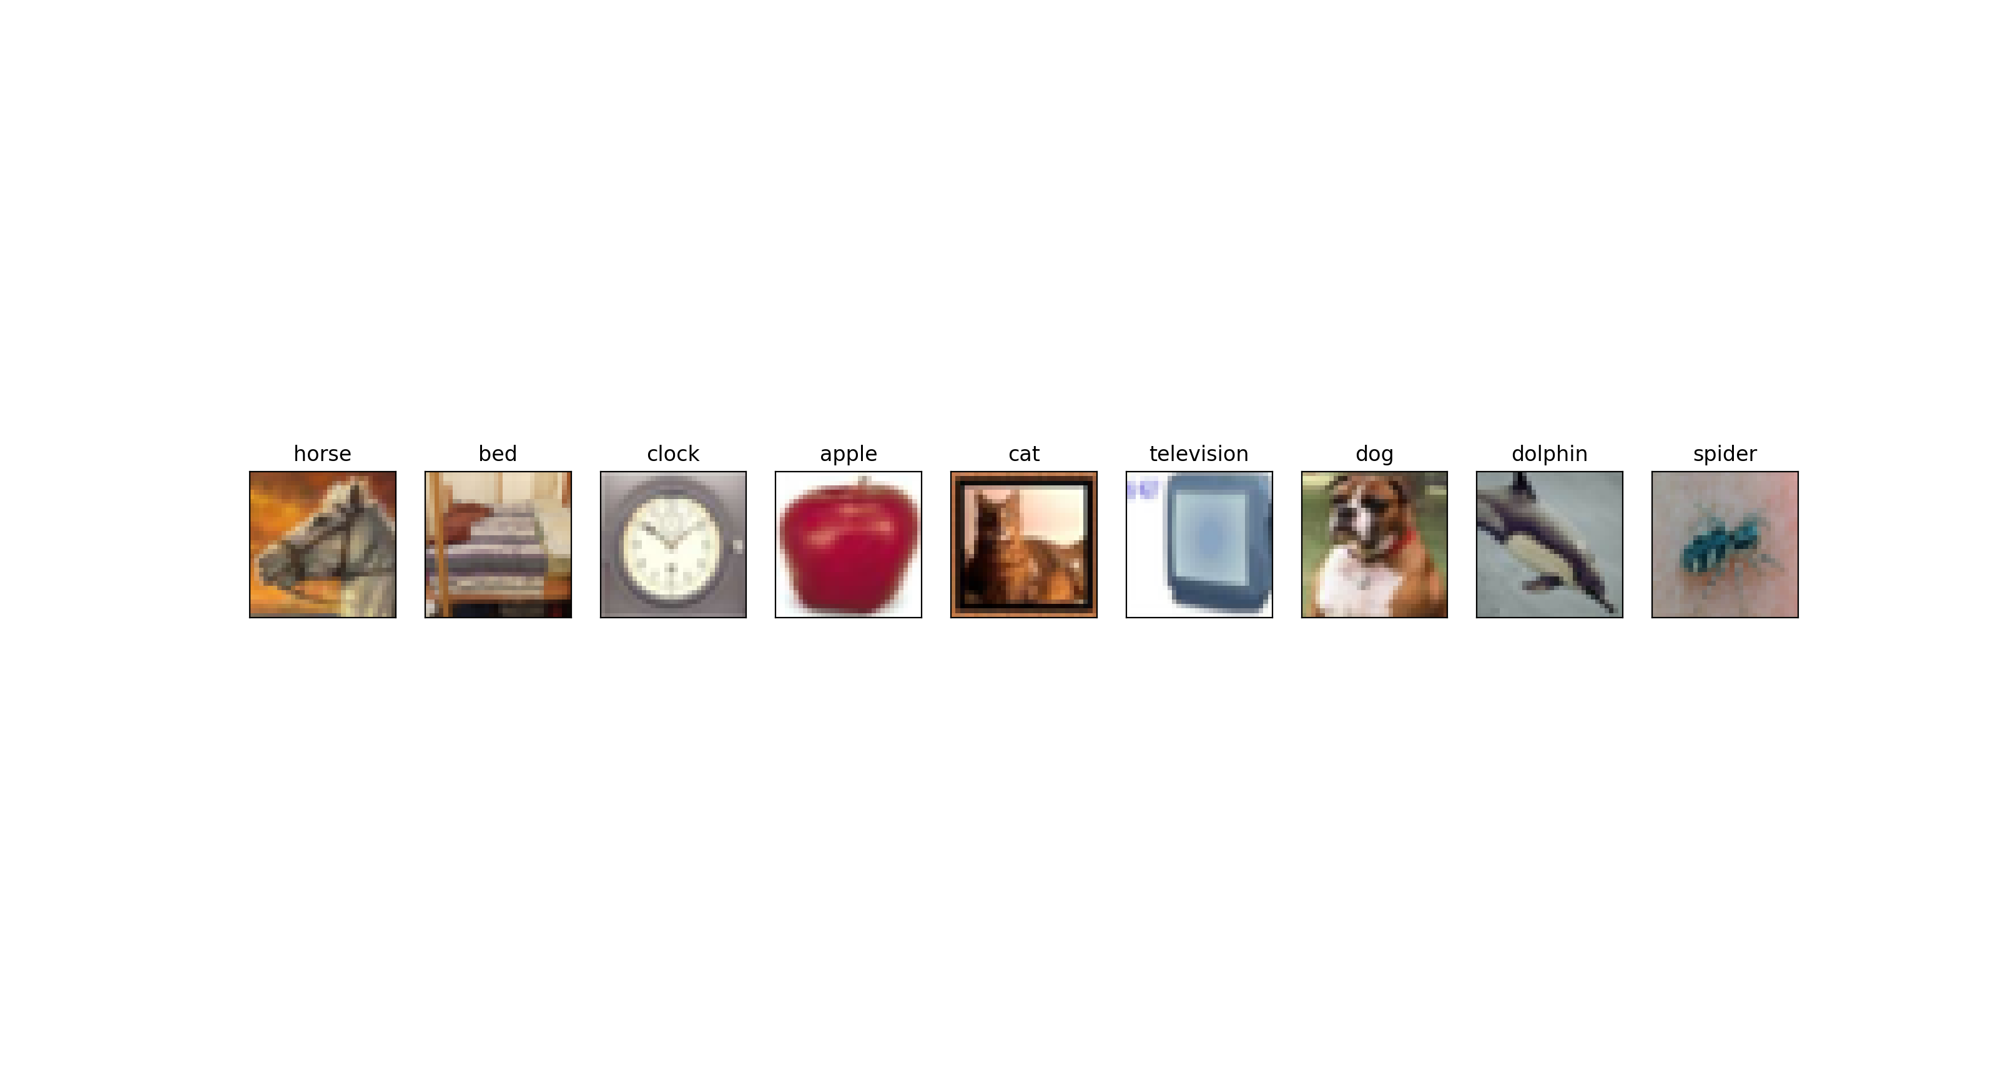

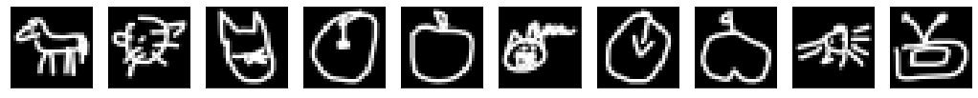

请用Transfer learning 网络构建model 不能使用额外data

训练好的model请上传至github-classom

评分系统为kaggle 格式见 Kaggle

Python>3 开放frame为 numpy, pandas, standatd lib, pytorch, tensorflow, keras

其他frame请群@我

Github上请包涵

report.pdf

python files

train.sh

test.sh

model param

res.csv

Do not upload data! Do not upload data!Do not upload data!

补充

预测结果为res.csv，title为label，value为预测结果

bash train.sh <training data>

training data: path of train.csv

bash test.sh <testing data> <prediction file>

testing data: path of test.csv

prediction file: path of res.csv

Report

学号 姓名 专业

1. 请描述你实作的模型架构、方法以及 accuracy 为何。其中你的方法必须为 domain adversarial training 系列(就是你的方法必须要让输入 training data & testing data 后的某一层输出 distribution 要相近)。 （可以用其他Transfer learning网络替换，请给出充足理由，接下来两问均可以使用其替换）
2. 请视觉化真实图片以及手绘图片通过没有使用 domain adversarial training 的 feature extractor 的 domain 分布图。
3. 请视觉化真实图片以及手绘图片通过有使用 domain adversarial training 的 feature extractor 的 domain分布图。

Example 第二题

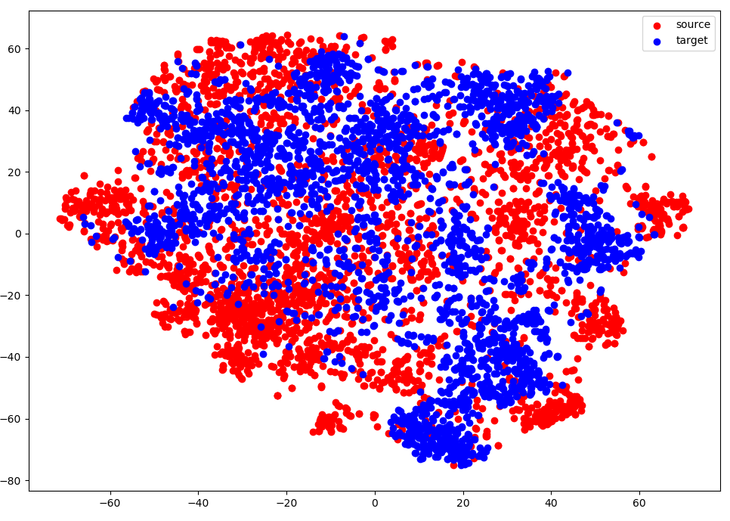

Without DaNN

Example 第三题

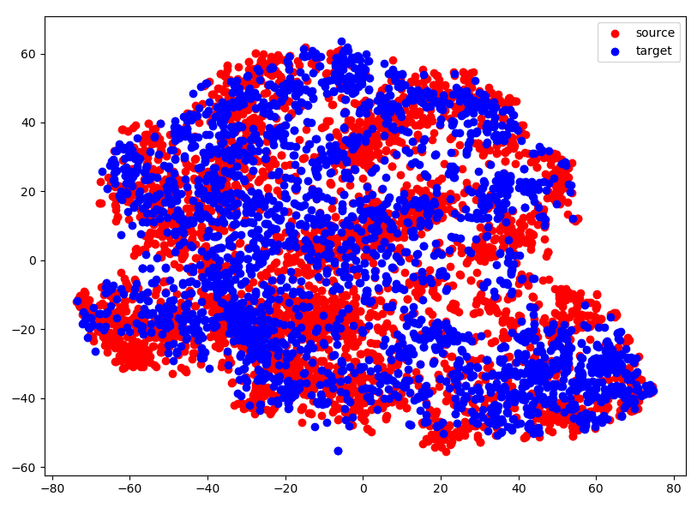

With DaNN